13 апреля Классная работа «Деление десятичных дробей» | 13 апреля Классная работа «Деление десятичных дробей»
1. Повторение  А.Г. Мерзляк «Математика 5 класс» стр. 240 № 3  А.Г. Мерзляк «Математика 5 класс» стр. 247 № 1031  А.Г. Мерзляк «Математика 5 класс» стр. 242 № 976 9) – 12); № 994 2) | 1. Повторение  А.Г. Мерзляк «Математика 5 класс» стр. 240 № 3  А.Г. Мерзляк «Математика 5 класс» стр. 247 № 1031  А.Г. Мерзляк «Математика 5 класс» стр. 242 № 976 9) – 12); № 994 2)
2. Проверка домашнего задания  Самостоятельная работа | 2. Проверка домашнего задания  Самостоятельная работа
  Вариант 1 | Вариант 2 | Вариант 3 | Вариант 4
  А.Г. Мерзляк «Математика 5 класс Дидактические материалы»  стр. 32  № 244 1); 3);  № 245 1); 3) | А.Г. Мерзляк «Математика 5 класс Дидактические материалы»  стр. 63  № 244 1); 3);  № 245 1); 3) | А.Г. Мерзляк «Математика 5 класс Дидактические материалы»  стр. 94  № 244 1); 3);  № 245 1); 3) | А.Г. Мерзляк «Математика 5 класс Дидактические материалы»  стр. 125  № 244 1); 3);  № 245 1); 3)
  Вариант 1 | Вариант 2 | Вариант 3 | Вариант 4
  А.Г. Мерзляк «Математика 5 класс Дидактические материалы»  стр. 32  № 244 1); 3);  № 245 1); 3) | А.Г. Мерзляк «Математика 5 класс Дидактические материалы»  стр. 63  № 244 1); 3);  № 245 1); 3) | А.Г. Мерзляк «Математика 5 класс Дидактические материалы»  стр. 94  № 244 1); 3);  № 245 1); 3) | А.Г. Мерзляк «Математика 5 класс Дидактические материалы»  стр. 125  № 244 1); 3);  № 245 1); 3)
3. Объяснение нового материала  Разбираем решение задач в Примере 1 и Примере 2 § 35.  Как можно проще решить задачи?  Запомнить «из них» можно понимать «от этого числа».  1. Чтобы найти часть от числа надо эту часть умножить на число, от которого ищется часть.  2. Чтобы по части числа найти число, надо числовое выражение части числа разделить на часть, которую она составляет. | 3. Объяснение нового материала  Разбираем решение задач в Примере 1 и Примере 2 § 35.  Как можно проще решить задачи?  Запомнить «из них» можно понимать «от этого числа».  1. Чтобы найти часть от числа надо эту часть умножить на число, от которого ищется часть.  2. Чтобы по части числа найти число, надо числовое выражение части числа разделить на часть, которую она составляет.
4. Закрепление изучаемого материала | 4. Закрепление изучаемого материала
  Все вместе | Индивидуально (с последующим решением всем классом)
  1. А.Г. Мерзляк «Математика 5 класс» стр. 243 № 986 | 1. А.Г. Мерзляк «Математика 5 класс Рабочая тетрадь № 2»  стр. 53 № 469
  2. А.Г. Мерзляк «Математика 5 класс» стр. 243 № 992 | 2. А.Г. Мерзляк «Математика 5 класс Рабочая тетрадь № 2»  стр. 57 № 476
  3. А.Г. Мерзляк «Математика 5 класс» стр. 243 № 988 | 3. А.Г. Мерзляк «Математика 5 класс Рабочая тетрадь № 2»  стр. 53 № 470
  4. А.Г. Мерзляк «Математика 5 класс» стр. 243 № 990 | 4. А.Г. Мерзляк «Математика 5 класс Рабочая тетрадь № 2»  стр. 53 № 471
  Все вместе | Индивидуально (с последующим решением всем классом)
  1. А.Г. Мерзляк «Математика 5 класс» стр. 243 № 986 | 1. А.Г. Мерзляк «Математика 5 класс Рабочая тетрадь № 2»  стр. 53 № 469
  2. А.Г. Мерзляк «Математика 5 класс» стр. 243 № 992 | 2. А.Г. Мерзляк «Математика 5 класс Рабочая тетрадь № 2»  стр. 57 № 476
  3. А.Г. Мерзляк «Математика 5 класс» стр. 243 № 988 | 3. А.Г. Мерзляк «Математика 5 класс Рабочая тетрадь № 2»  стр. 53 № 470
  4. А.Г. Мерзляк «Математика 5 класс» стр. 243 № 990 | 4. А.Г. Мерзляк «Математика 5 класс Рабочая тетрадь № 2»  стр. 53 № 471
5. Итог урока  Оцените степень сложности заданий, выполненных на уроке.  Задания на уроке были:  а) лёгкие;  б) трудные. | 5. Итог урока  Оцените степень сложности заданий, выполненных на уроке.  Задания на уроке были:  а) лёгкие;  б) трудные.
5. Домашнее задание  А.Г. Мерзляк «Математика 5 класс» § 35  Уметь отвечать на вопросы 1 – 3  Решить задачи: 987; 989; 991; 993; 995 2), а также задачу  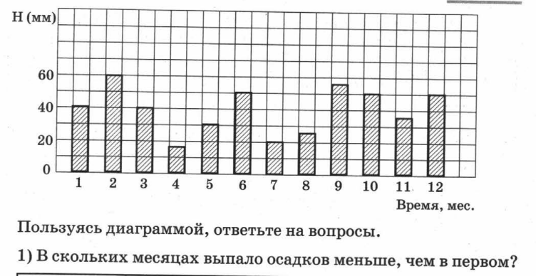 | 5. Домашнее задание  А.Г. Мерзляк «Математика 5 класс» § 35  Уметь отвечать на вопросы 1 – 3  Решить задачи: 987; 989; 991; 993; 995 2), а также задачу
Дополнительное задание (Для тех, кто хочет знать больше)   | Дополнительное задание (Для тех, кто хочет знать больше)
